Prénom : …………………………………………………. Date : ………………………………….

**Silence !**

*Céline Claire / Magali Le Huche*

Séance 2



1. **Observons les premières pages de l’album pour comprendre qui est monsieur Martin.**

|  |  |
| --- | --- |
| Ce que nous disent le texte et les images | Ce que nous comprenons |
| *Monsieur Matin aime faire la sieste, lire le journal, boire son café tranquillement.* | *Il aime le calme.*  *Il n’aime pas sortir.* |
| *Sa maison est bien rangée.* | *Il aime l’ordre.* |
| *Il vit seul avec son chat.* | *Il n’a pas de famille.* |

1. **Qu’est-ce que monsieur Martin entend depuis sa fenêtre ?**

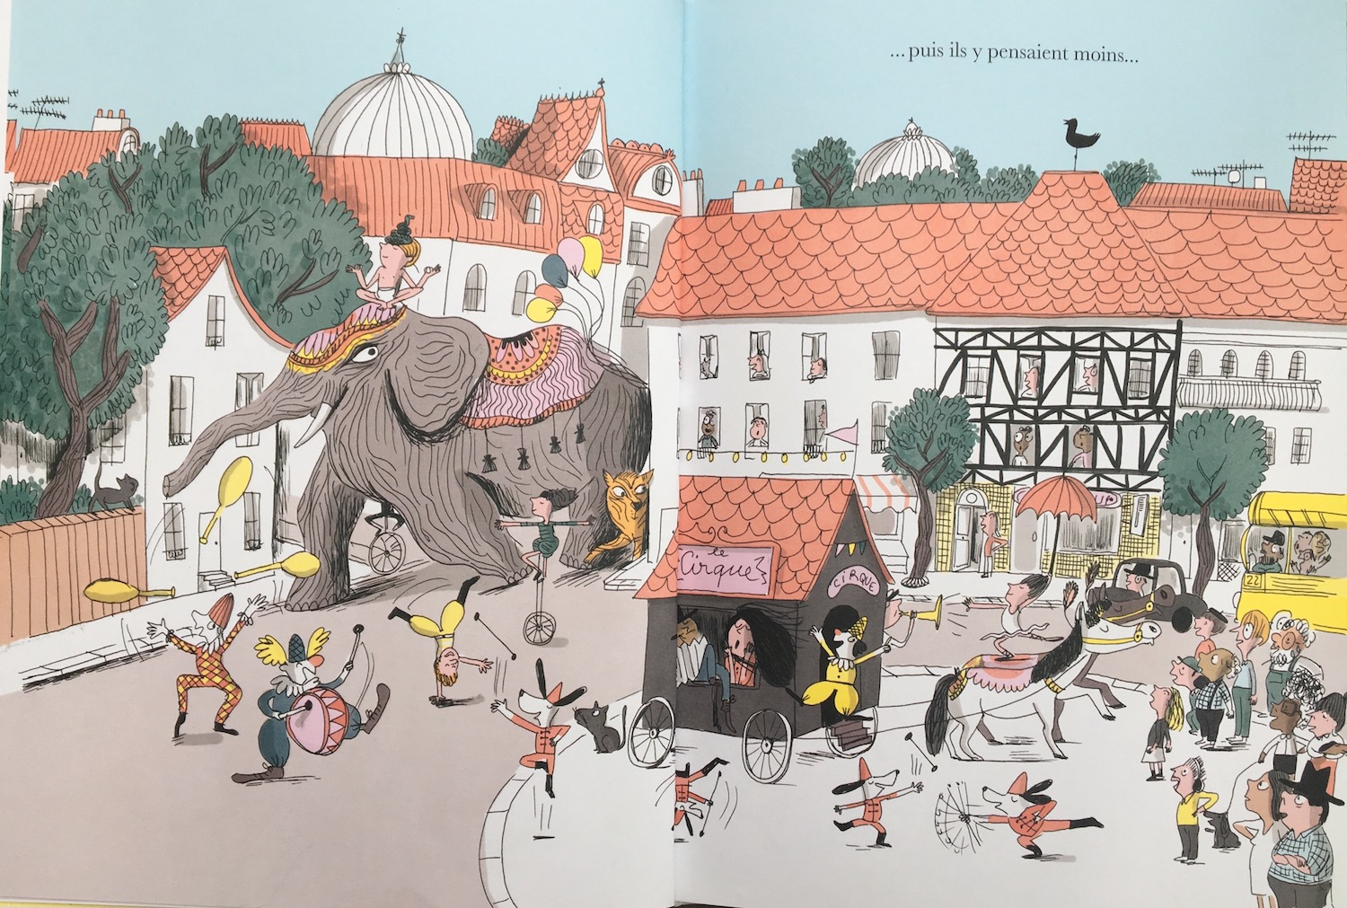 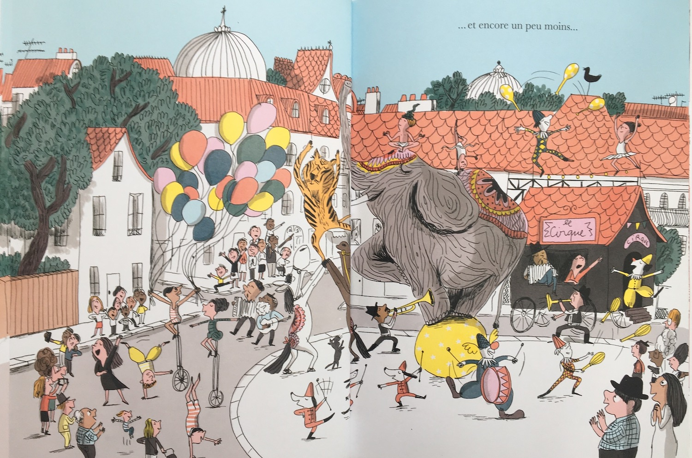

Il entend …………………………… qui …………………..…………………. .

Il entend …………………………… qui …………………..…………………. .

______________________________________________________________ .

______________________________________________________________ .

______________________________________________________________ .

______________________________________________________________ .